**Gerar um Par de Chaves RSA:** Usar comando “ssh-keygen -t rsa”.

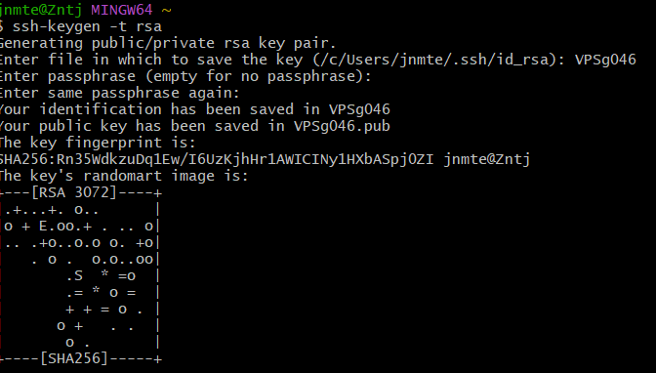

Explicação do comando:

* ssh-keygen: Este é o programa principal usado para criar chaves de autenticação para SSH. Ele é incluído na maioria dos sistemas Unix e Linux como parte do pacote OpenSSH.
* -t rsa: Este argumento especifica o tipo de chave a ser gerada. No caso, rsa refere-se ao algoritmo RSA (Rivest-Shamir-Adleman), um dos algoritmos de criptografia mais comuns usados para a criação de pares de chaves públicas e privadas.

Se você não especificar um local, ele usará um local padrão (geralmente ~/.ssh/id_rsa para a chave privada e ~/.ssh/id_rsa.pub para a chave pública).

**Copiar a Chave Pública para o Servidor**: Você precisa copiar sua chave pública para o servidor ao qual deseja se conectar. Isso pode ser feito de várias formas

Decidi utilizar uma forma mais manual, conectei-me ao servidor por ssh com password ainda colei no ficheiro “~/.ssh/authorized_keys” a public key criada anteriormente:  
  
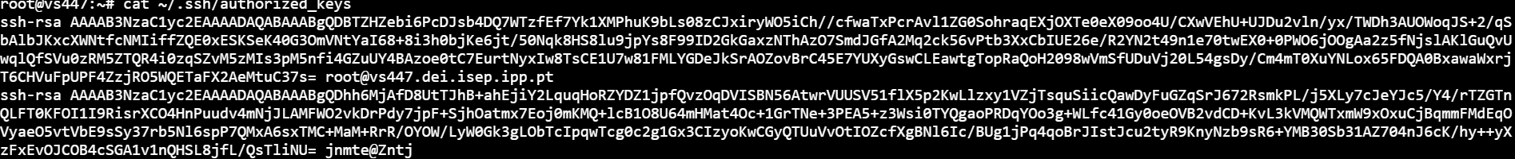

Seria possível executar todo este processo com o comando

ssh-copy-id root@vs447.dei.isep.ipp.pt

Não optei por esta solução devido a estar a utilizar uma máquina Windows onde cria conflito com a localização da chave publica gerada, logo preferi por a prática a cima indicada.

**Confirmar ficheiro de configuração sshd:** Confirmar se a linha PermitRootLogin no ficheiro de configuração “etc/ssh/sshd_config” está em “yes” e para uma maior segurança desabilitar a password:

**Conexão :**

ssh -v -i C:/Users/jnmte/VPSg046 root@vs447.dei.isep.ipp.pt

-v: Esta opção ativa o modo de depuração (verbose mode) no SSH. Quando usado, o SSH exibe informações detalhadas sobre o processo de conexão. Isso é útil para diagnosticar problemas de conexão, autenticação e configuração.

-i C:/Users/jnmte/VPSg046:

* -i: Esta opção é usada para especificar o caminho da chave privada que será usada para a autenticação com o servidor.

root@vs447.dei.isep.ipp.pt:

* root: Este é o nome de usuário que você está tentando usar para fazer login no servidor remoto. Neste caso, é o utilizador 'root', que é o superusuário em sistemas baseados em Unix/Linux.
* vs447.dei.isep.ipp.pt: Este é o endereço do servidor.

